

**TRƯỜNG CAO ĐẲNG THỰC HÀNH FPT POLYTECHNIC**

Bộ Môn: **LẬP TRÌNH CƠ SỞ VỚI JAVASCRIPT**

Chuyên Ngành: **LẬP TRÌNH WEB**

BÁO CÁO

**VỀ BÀI ASSIGNMENT KẾT THÚC MÔN HỌC**

**VỚI WEBSITE GIỚI THIỆU, TRÌNH BÀY VÀ ĐẶT MUA SẢN**

**PHẨM CÔNG NGHỆ CỦA CÔNG TY LOGITECH**

Giảng viên hướng dẫn : Lê Anh Đào

Sinh viên thực hiện : Phạm Tấn Phong

Lớp : WE18307

Đà Nẵng, Ngày 13 Tháng 4 Năm 2023

**Trường Cao Đẳng FPT Polytechnic** Đà Nẵng Tháng 4 Năm 2023

**Ngành: Công Nghệ Thông Tin**

**BÁO CÁO ASSIGNMENT**

Tên: PHẠM TẤN PHONG Lớp: WE18307

Giảng viên hướng dẫn: LÊ ANH ĐÀO

**I. Tổng quan báo cáo:**

1. Khái quát sản phẩm.

2. Phân tích chức năng.

3. Các thư viện đã cài đặt, sử dụng.

**II. Nội dung báo cáo:**

1. **Khái quát sản phẩm:**

Sản phẩm Final Assignment bộ môn Lập Trình Cơ Bản Với Javascript này sử dụng ý tưởng và thiết kế của website công ty công nghệ Logitech ( [www.logitech.com](http://www.logitech.com) ), và sản phẩm công nghệ sử dụng để thực hiện chức năng mua hàng là các sản phẩm trong hệ sinh thái của Logitech. Ngôn ngữ thiết kế của trang là ngôn ngữ tối giản, cách tân, hiện đại. Có các hiệu ứng chuyển động phù hợp với từng chức năng. Trang tuân thủ thiết kế gốc của Logitech và thêm vào các chức năng phù hợp với yêu cầu của Final Assignment.

1. **Phân tích chức năng:**
2. **Header:**

Header gồm 2 phần: baner và navigation

Phần Navigation gồm 3 phần chính : 1. Phần điều hướng , 2. Phím tắc đăng nhập, 3. Phím tắt giỏ hàng. Mỗi phần sẽ thực hiện chức năng đúng như tên gọi.

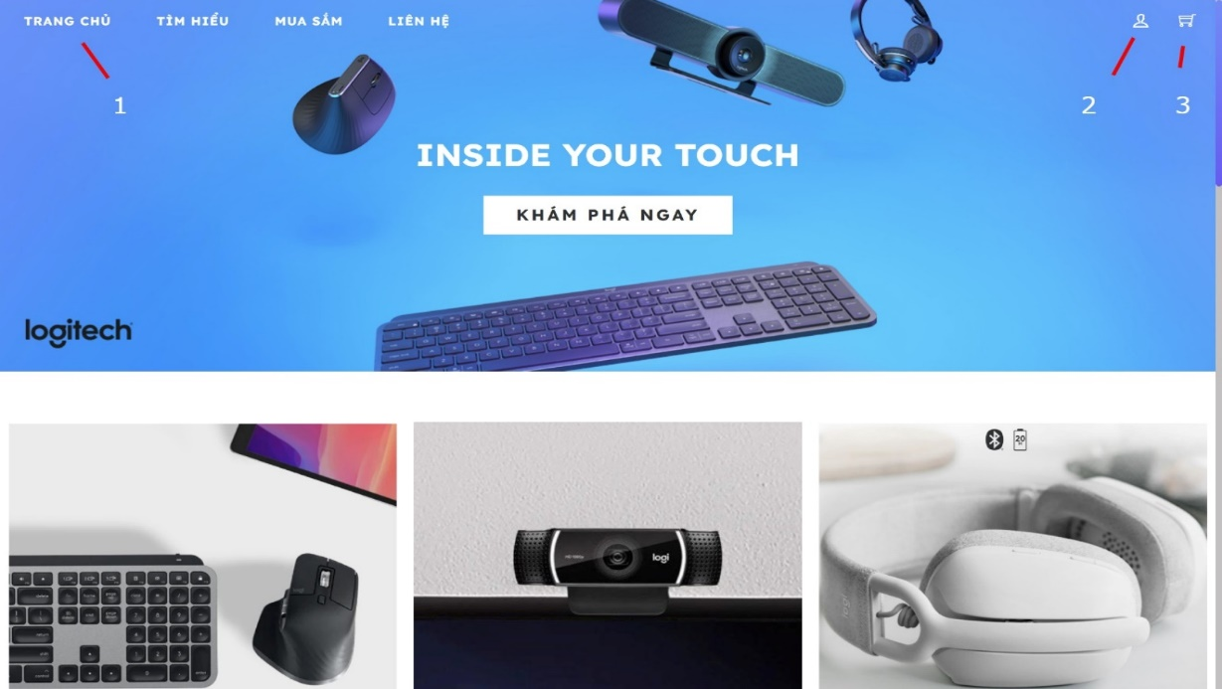

Và khi ta cuộn trang xuống, phần Navigation sẽ chuyển background từ trong suốt sang màu trắng, đồng thời màu chữ cũng sẽ thay đổi.

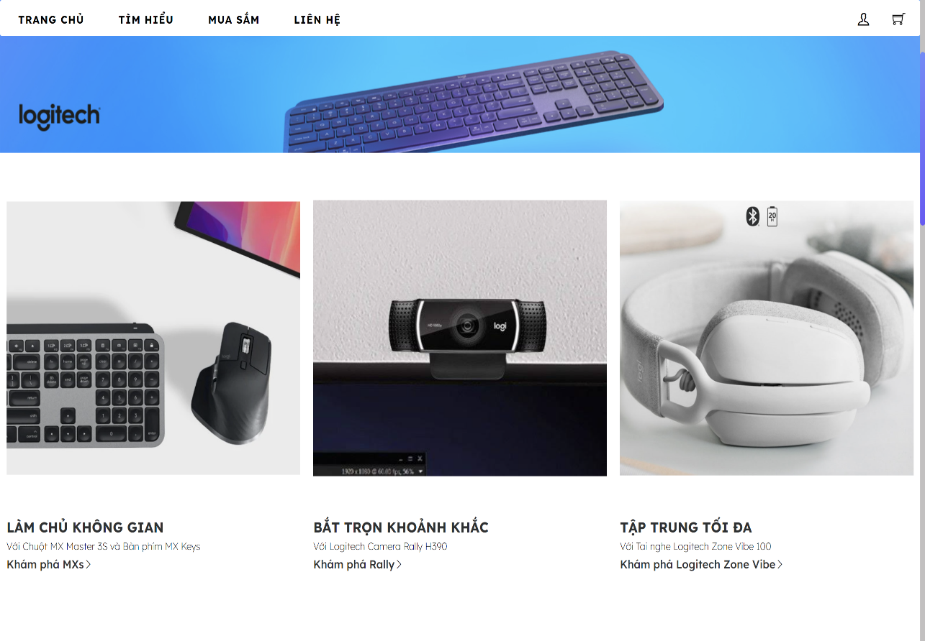

Khi nhấn vào phím tắt đăng nhập, sẽ được chuyển hướng sang trang login của Logitech.

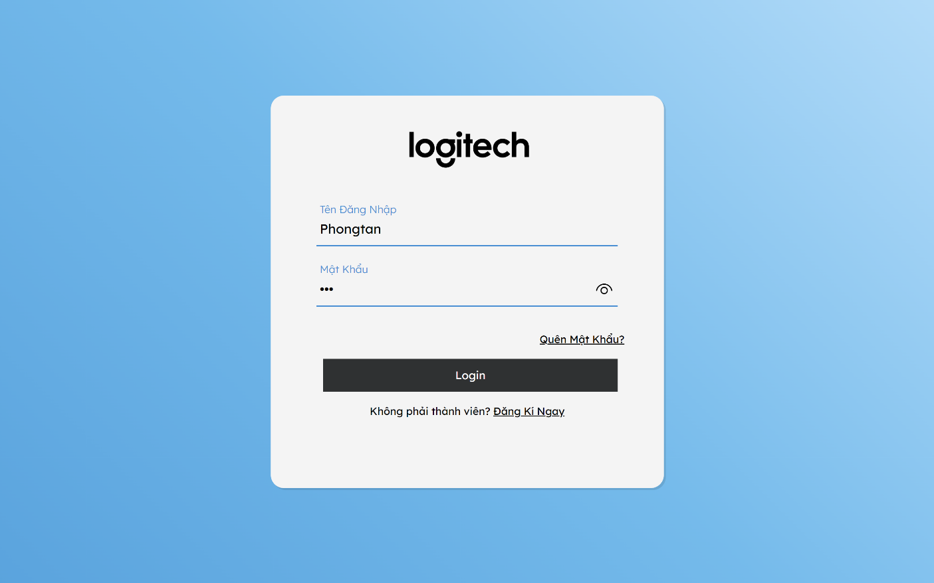

Khi nhấn vào biểu tượng con mắt, sẽ thực hiện chức năng Show/Hide Password của form, giúp bảo mật ở mức độ người dùng tốt hơn. Khi không điền bất cứ thông tin gì thì form sẽ báo lỗi.

Và khi nhấn vào Phím tắt giỏ hàng, một ô thanh toán có kích thước 30% chiều ngang của màn hình hiện ra. Phần này sẽ thực hiện chức năng hiển thị các sản phẩm công nghệ của Logitech khi đã được thêm bởi người dùng, thể hiện được tính trực quan, tiện lợi hơn cho người dùng.

Dưới đây là ô thanh toán nói ở trên. Khi không có sản phẩm ô sản phẩm sẽ thông báo như hình.

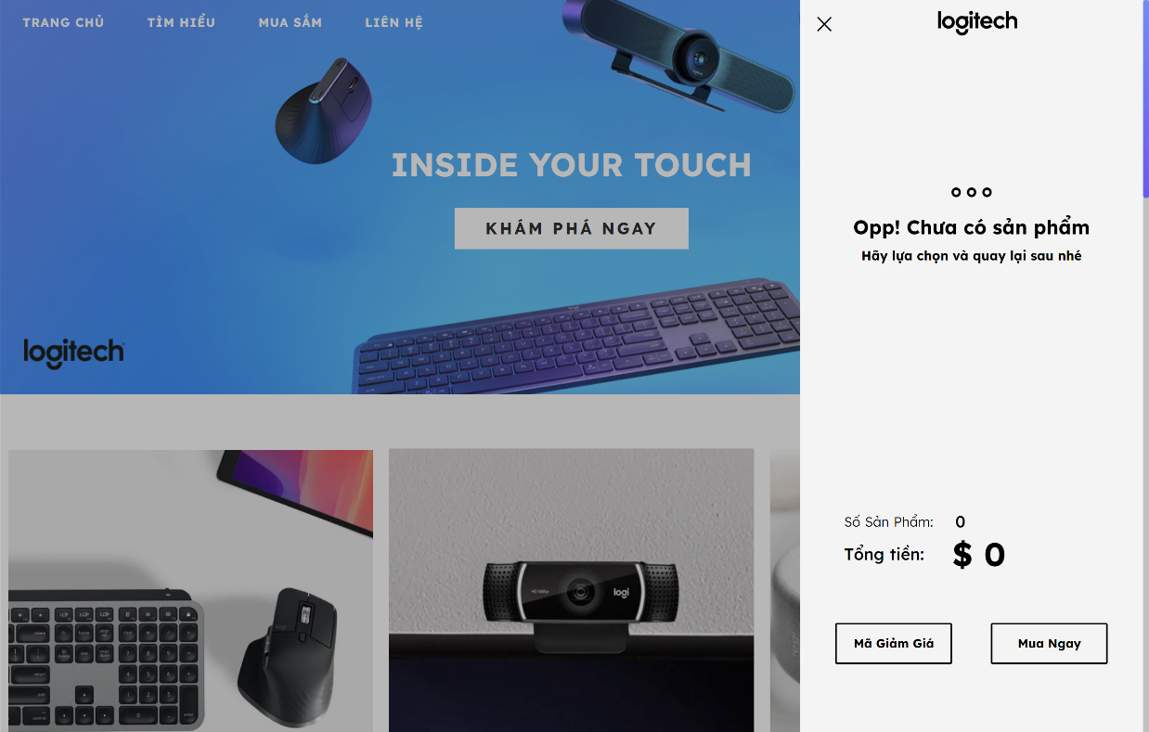

Trong ô thanh toán bao gồm nút đóng ô, logo, phần thông báo và hiển thị sản phẩm, đếm và tính tiền, cuối cùng là ô mã giảm giá và mua ngay. Khi nhấn vào ô mua ngay, nếu không có sản phẩm trong giỏ hàng thì sẽ thông báo cho người dùng. Và khi có sản phẩm trong giỏ hàng thì tiến hành thanh toán.

Dưới phần navigation sẽ là phần Banner. Trong phần Banner chứa logo và hình ảnh đại diện cho sản phẩm, slogan và nút “Khám Phá Ngay”. Khi người dùng nhấn vào nút khám phá ngay thì tự động trang web sẽ cuộn xuống phần tiếp theo.

1. **Body:**

Phần body gồm 3 phần chính: phần giới thiệu phong cách sản phẩm, phần bestseller của từng dòng sản phẩm và phần slide show image.

Phần này chứa nội dung chính hầu hết các chức năng của trang web. Sử dụng phông nền màu trắng và phông chứ Lexend Deca của Google, sự hiện đại và tinh tế được thể hiện trên từng cm, giúp người dùng cảm nhận được tính thẩm mĩ trong sản phẩm của Logitech.

Với phần đầu là giới thiệu phong cách của sản phẩm. Tiêu biểu ở phần này gồm 3 sản phẩm với 3 phong cách trải nghiệm khác nhau: Tối giản, Đắm chìm và Tập trung. Với 3 sản phẩm chính: Bộ đôi Logitech MX, Logitech Rally và Logitech Zonevibe.

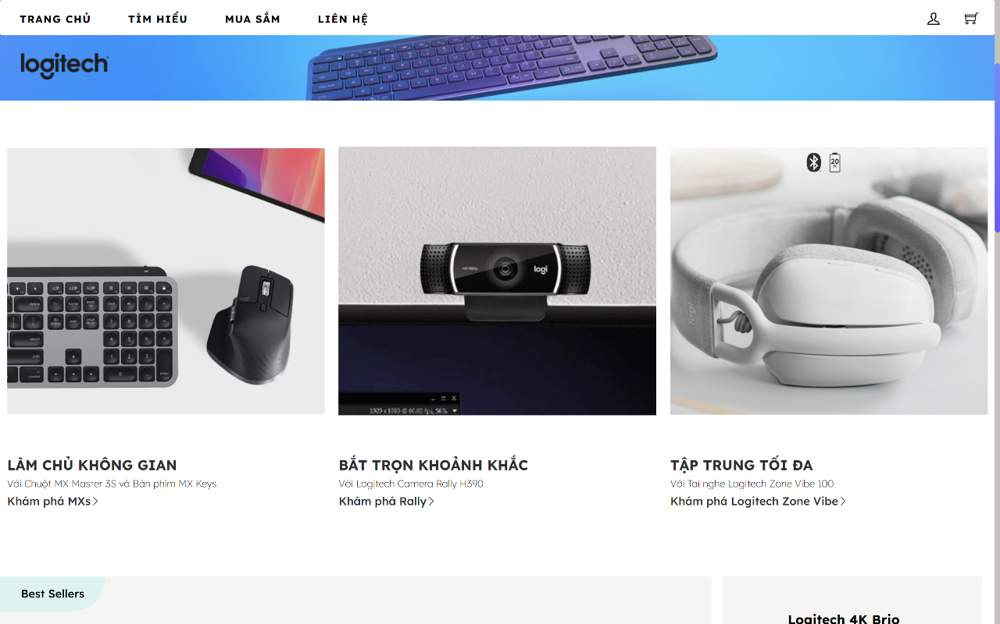

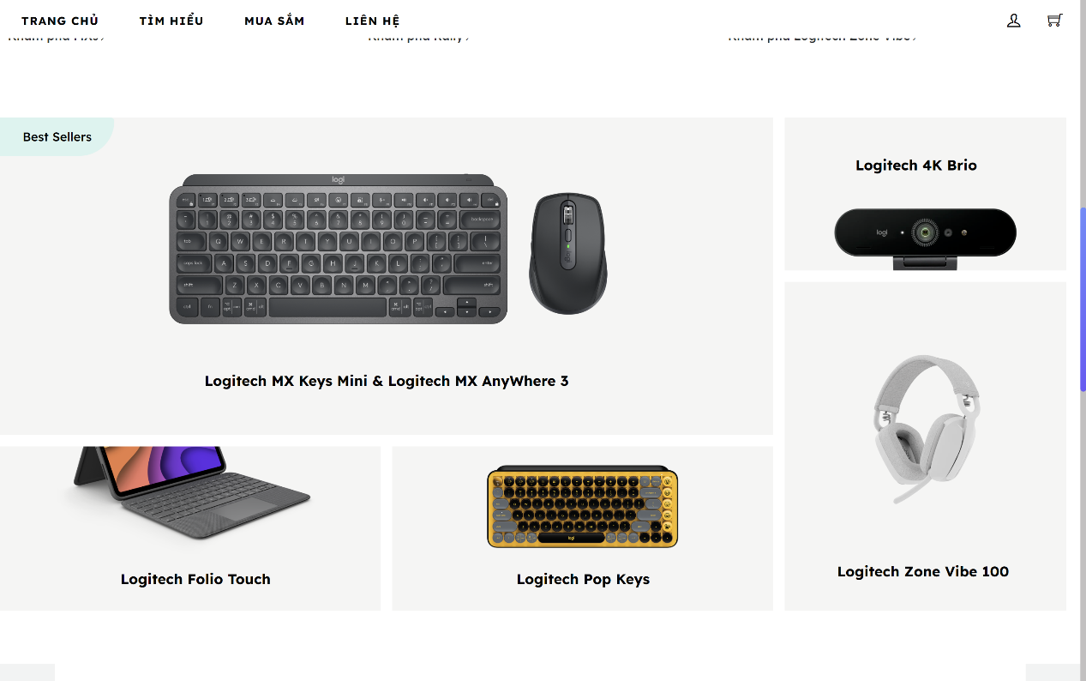Tiếp theo là phần bestseller. Những sản phẩm bán chạy nhất của từng dòng thiết bị của Nhà Logitech được xuất hiện và trình bày ở đây.

Khi rê chuột vào ô sản phẩm cần xem, Hình ảnh sẽ chuyển động, đồng thời hiển thị nút eye với chức năng xem thêm chi tiết sản phẩm, và nút plus để người dùng trực tiếp thêm vào giỏ hàng.

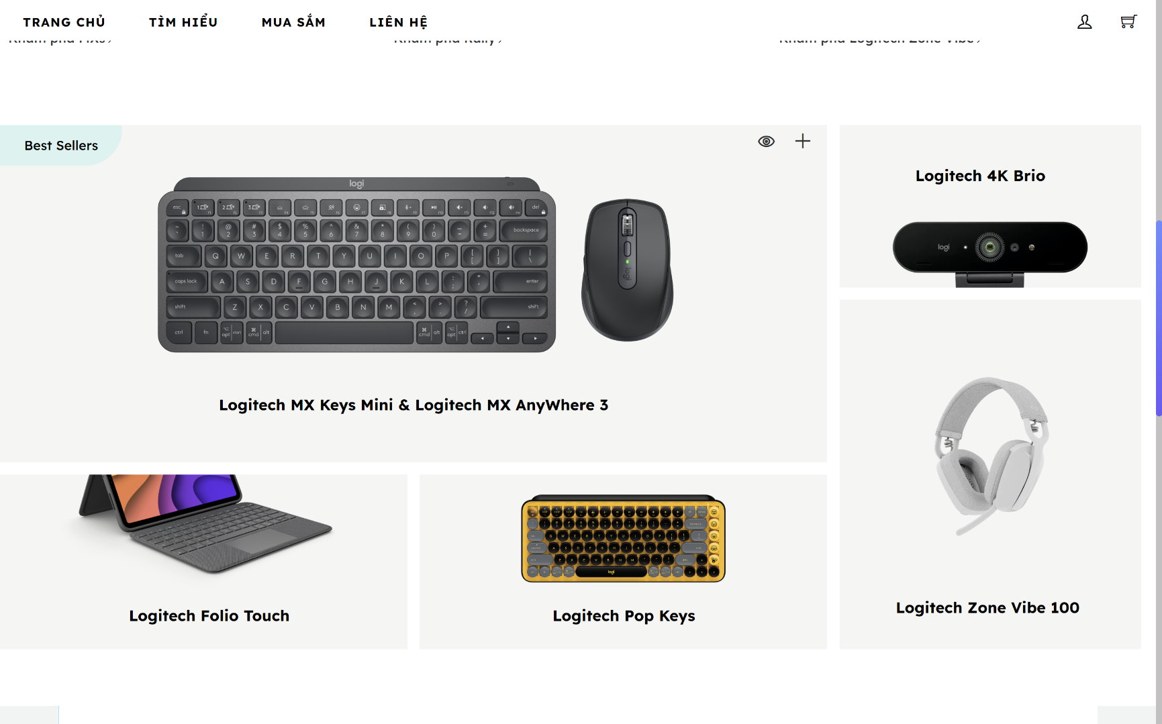

Khi nhấn vào nút eye, người dùng sẽ xem được tổng quát sản phẩm, có thể xem thêm cách hình ảnh của sản phẩm bằng cách nhấn vào các ô ảnh nhỏ.

Và nếu người dùng muốn mua, nút “Thêm vào giỏ hàng” sẽ thêm sản phẩm vào giỏ hàng ở phần header. Nút plus ngoài cũng có chức năng tương tự.

Nếu muốn thoát ra ngoài người dùng chỉ cần nhấn nút X ở góc trên bên phải màn hình.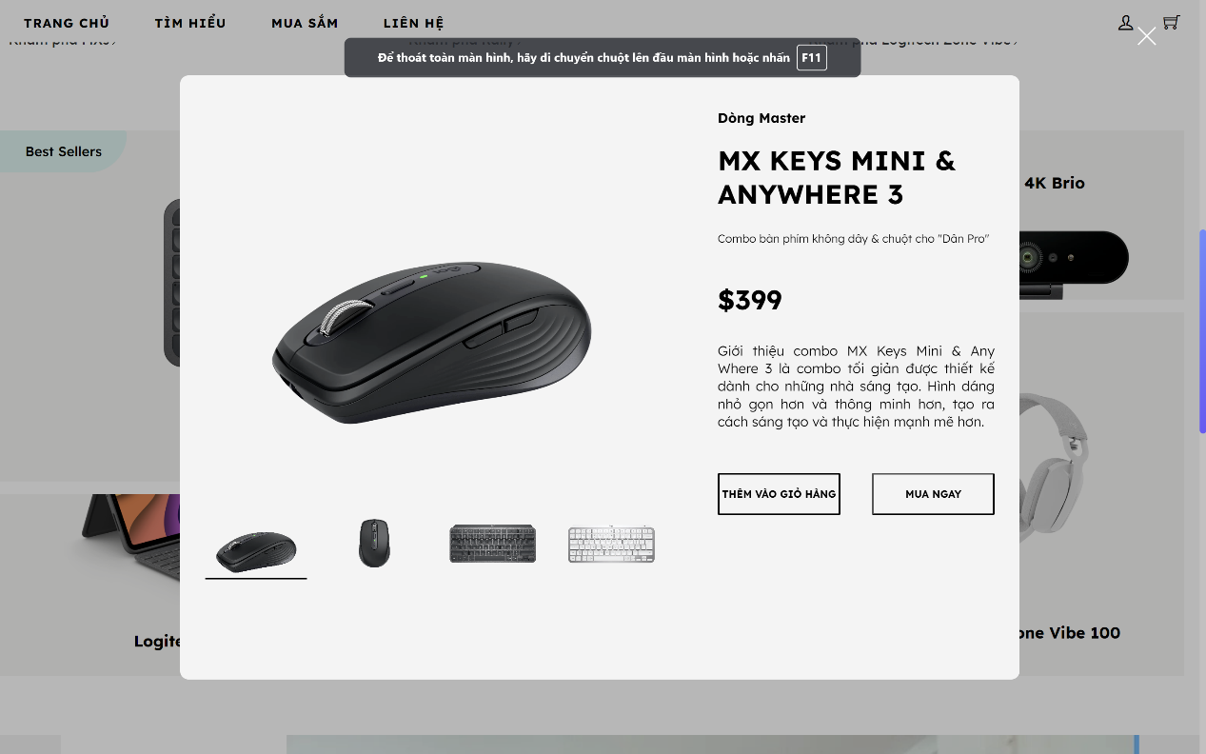

Khi nhấn vào hai nút “thêm vào giỏ hàng” hoặc nút plus, lập tức xuất hiện thông báo phía dưới góc phải của màn hình, sau đó sản phẩm được thêm vào phần thanh toán. Khi muốn xóa sản phẩm chỉ cần nhấn “Xóa”.

Người dùng có thêm 1 hay nhiều sản phẩm ở phần này tùy nhu cầu.

Và phần cuối thuộc Body là phần Slide show image của Trang. Ở đây giới thiệu các sản phẩm, hình ảnh, khoảnh khắc của người dùng khi trải nghiệm sản phẩm của Logitech. Sau 3 giây slide sẽ trượt từ phải sang trái và lặp lại.

Nút prev ở phía bên trái, người dùng cần nhấn khi muốn xem lại ảnh trước.

MouseEnter sẽ thực hiện chức năng khi người dùng rê chuột vào ảnh, ảnh sẽ dừng lại để người dùng xem thêm.

MouseLeave sẽ thực hiện khi chuột rời khỏi ảnh, sau 3 giây ảnh ảnh sẽ tự động trượt như ban đầu.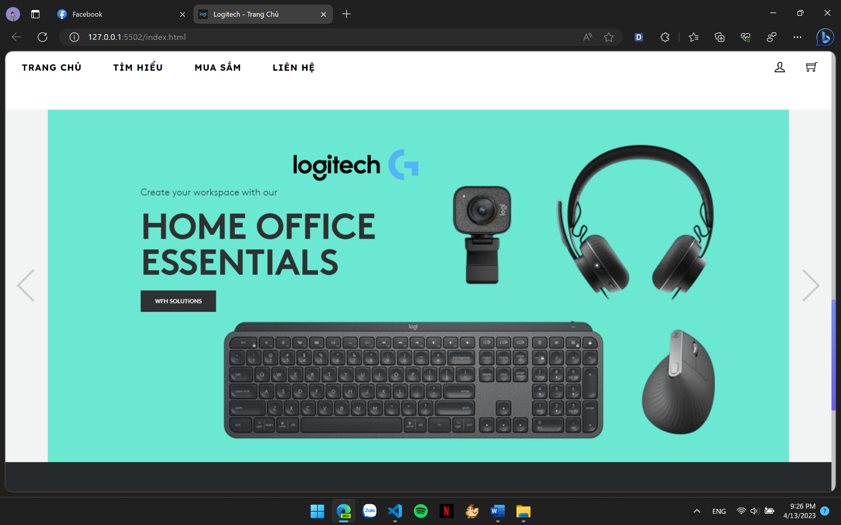

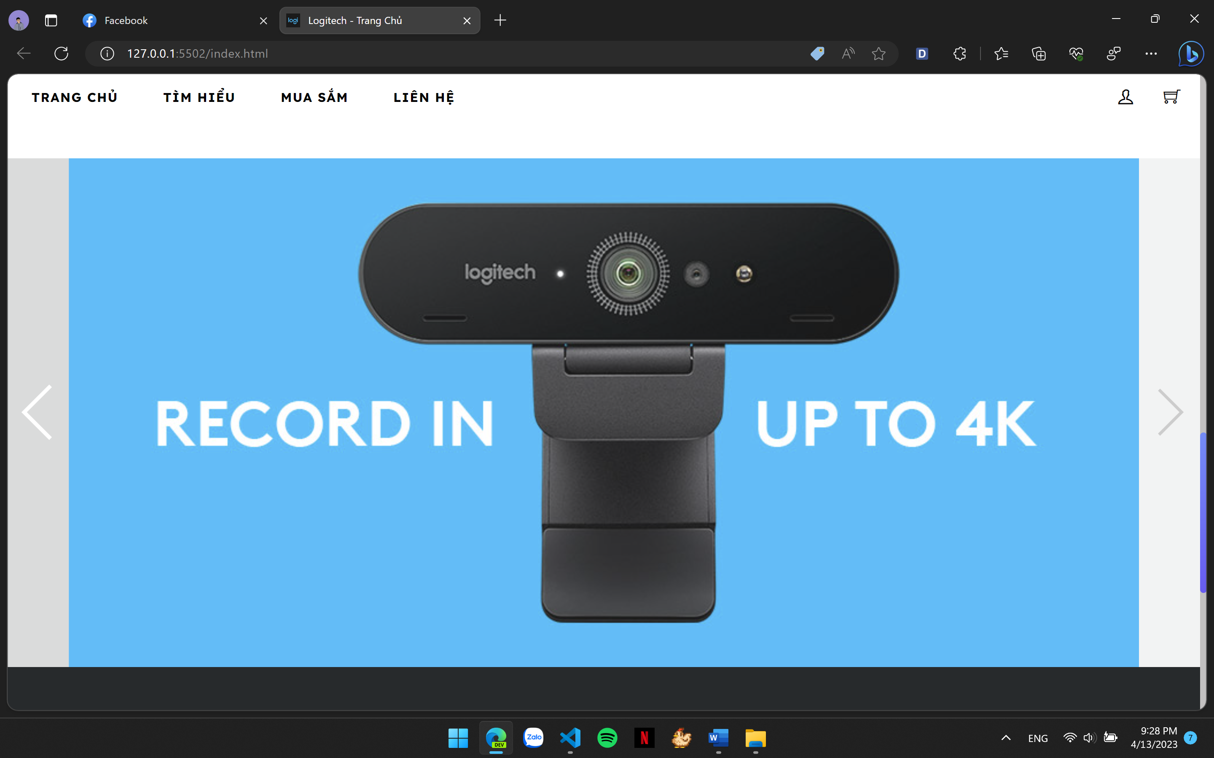

Khi rê chuột vào nút next hoặc prev, sẽ có hiệu ứng xuất hiện.

1. **Footer**:

Phần này chứa thông tin thêm và các trang social media của Logitech. Người dùng có thể tìm có thể tìm hiểu thêm về nhiều khía cạnh như sứ mạng, đối tác, doanh nghiệp ủy quyền,…

Với tông màu nền xám làm nổi bật lên từng chữ, dễ nhìn, dễ thao tác, có đầy đủ logo của công ty.

**3.Các thư viện đã sử dụng**:

* 1. Thư viện Themify Icon ( <https://themify.me/themify-icons> ).
  2. Thư viện FontAwsome (<https://fontawesome.com> ).
  3. Thư viện Google Font ( <https://fonts.google.com> ).